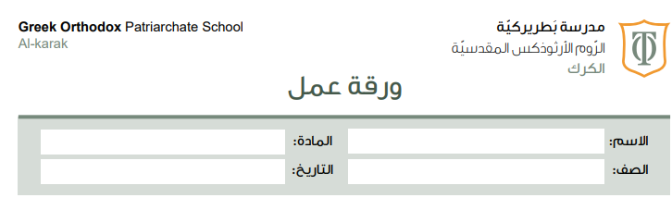
السؤال الاول
وضح المقصود في المصطلحات التالية :
- المخلوط المتجانس
____________________________________________
- المذاب
____________________________________________
- المذيب
____________________________________________
- تركيز المحلول : ____________________________________________
- المحلول المشبع ____________________________________________
- الذائبية ____________________________________________
________________________________________________
السؤال الثاني :
أذيب 30 g من ملح الطعام في 200 ml ماء أحسب تركيز المحلول الناتج ؟

أذيب 50 g من السكر في كأس ماء فأصبح التركيز (0.5 g/ml ) أحسب حجم الماء الموجود في الكأس ؟

أذيب 20 g من الملح في كوب ماء حجمه 500 ml . احسب تركيز المحلول ؟

__________________________________________
السؤال الثالث :
ما الفرق بين التقطير و التبخر ؟

انتهت ورقة العمل معلمة المادة جمانا حدادين

